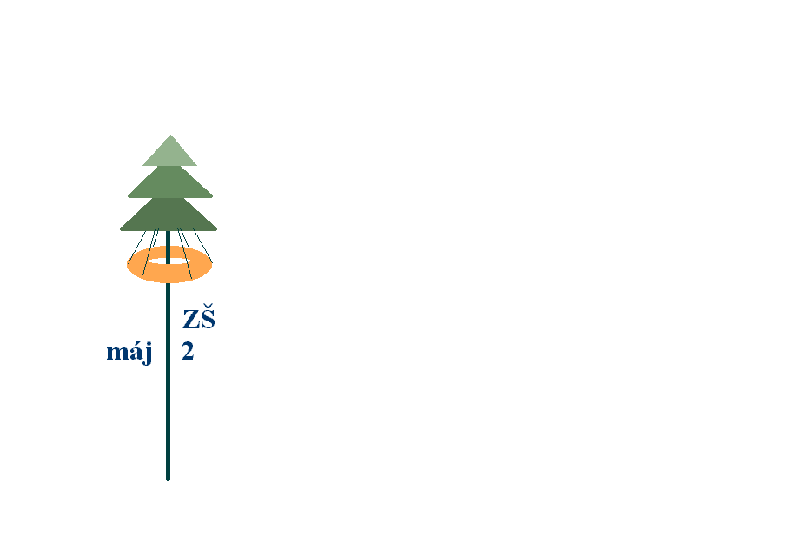
Základní škola Máj II, M. Chlajna 23, České Budějovice
se sídlem České Budějovice, M. Chlajna 23, PSČ 370 05
registrace: Krajský soud Č. Budějovice, obch. rejstřík odd. Pr, vl. 72

Učebnice ABC

Menšíkova 1154
383 01 Prachatice

Objednávka

ABC - 2018
 |  | Počet ks | Cena v katalogu
Matematika 7.r /1. díl Odvárko (Prometheus) *477 |  | 25 | 115,00 Kč
Matematika 7.r./2. díl Odvárko (Prometheus) *478 |  | 25 | 115,00 Kč
Matematika 7.r./3. díl Odvárko (Prometheus) *479 |  | 25 | 115,00 Kč
Sbírka úloh 7.r. – PS (Odvárko) *480 |  | 25 | 162,00 Kč
Český jazyk 7.r./Hošnová (SPN) *58191 |  | 20 | 139,00 Kč
Čítanka 7.r./Soukal (SPN) *58111 |  | 15 | 137,00 Kč
Čítanka 9.r./Soukal (SPN) *58701 |  | 40 | 137,00 Kč
Dějepis 7.r. /Středověk (SPN) *58371 |  | 50 | 147,00 Kč
Macht mit 1 (Polyglot) |  | 15 | 228,00 Kč
Přijímací zkoušky na SŠ – testy Čj (SPN) *56331 |  | 20 | 125,00 Kč
Netradiční testové úkoly z Čj (SPN) *57591 |  | 20 | 129,00 Kč
Současný svět (ČGS) *70134 |  | 50 | 145,00 Kč
Zeměpis světa 2 (ČGS) |  | 10 | 113,00 Kč
Zeměpis světa 3 (ČGS) |  | 10 | 113,00 Kč

Fakturujte na výše uvedenou adresu.

V Českých Budějovicích 27. června 2018

PaedDr. Marie Nedvědová,
ředitelka školy

_______________________________________________________________________________________________________

IČ: 00581551 bank.spojení: Česká spořitelna, a. s. tel: 385 345 002 e-mail:kancelar@zsmaj2.cz
č. účtu 2599317379/0800 http://www.zsmaj2.cz

